**Lenguajes Formales** 

**Segundo Parcial TM 2017**

**Apellido y Nombre: …………………………………………….……………………….…**

**Ejercicio 1 [5.0]** Diseñar las producciones de una Gramática Independiente de Contexto para los siguientes lenguajes formales:

1. [2.5] L1 = { x/x ∈ {c,d,e}* y x= ct ej+1d2j para t>=1 , j>=0}
2. [2.5] L2 = { x/x ∈ {0,1,2,3}* y x= 12k 22n+1 3n+k para n,k>=1}

Rta: a) ct e ej (dd)j para t>=1 y j>=0

---C--- ---E---

* S 🡪 CE

C 🡪 cC/c

E 🡪 eEdd/e

1. (11)k (22)n 2 3n 3k

**--------------**

**B**

**---------A-----------**

**🡪 S 🡪 A**

**A 🡪 11 A 3 / 11 B 3**

**B 🡪 22 B 3 / 2223**

**Ejercicio 2 [3.0]** Dada la Gramática Independiente de Contexto:

* + G = <ƩT, ƩN, S, P>
  + ƩT = {a, b}

ƩN = {S, A}

S es el axioma, y las producciones P={S 🡪 aaSb | aaAb, A 🡪 bAa | ba}

**A)[1.5]** Diseñar un Parser LL (left to right leftmost derivation**)** que reconozca cadenas generadas por la gramática dada.

**B)[1.5]** Armar la tabla de Análisis Sintáctico para reconocer la palabra aaaababb, utilizando el Parser LL **(**left to right leftmost derivation**)** diseñado en el punto A.

1. Rta:

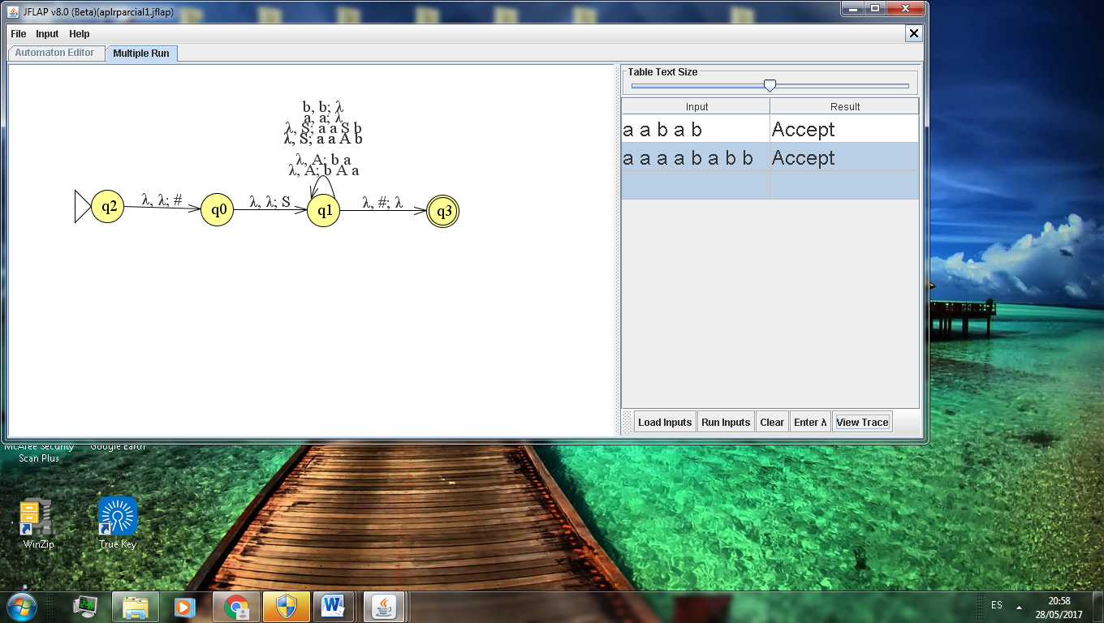B) Rta:

**aaababb pila leo falta leer**

# λ aaaababb

S# λ aaaababb

aaSb# λ aaaababb

aSb# a aaababb

Sb# a aababb

aaAbb# λ aababb

aAbb# a ababb

Abb# a babb

babb# λ babb

abb# b abb

bb# a bb

b# b b

# b λ

λ λ λ

**Ejercicio 3 [2.0]** Dada la siguiente Máquina de Turing, y una configuración inicial, mostrar la configuración final luego de su funcionamiento, es decir, cómo queda la cinta luego de reconocer la cadena dada. Indicar además, qué función computa dicha MT.

MT=< {q0, q1, q2, q3, q4, q5, q6, q7, q8, q9, q10, q11, q12, q13}, {0,1}, {0, 1, X, Y,  □}, δ, q0>

ha= {q14}

Configuración inicial de la cinta: 1111101110

Grafo de MT:

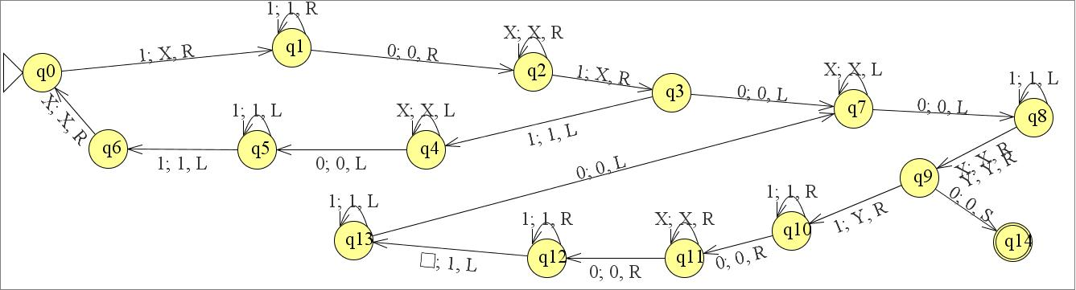

**Rta:**  XXXYY0XXX011 Hace la resta de números en unario.